Рабочие листы и оформление (растяжка, речевые облачка, гексы, оформление) классного часа для 1-2 классов, 3-4 классов, 5-7 классов, 8-9 классов и 10-11 классов для классного часа разговоры о важном 10 марта 2025 год. Тема занятия “День воссоединения Крыма и Севастополя с Россией. 100-летие Артека”

Рабочий лист для 1-2 класса (скачать без надписи для печати)

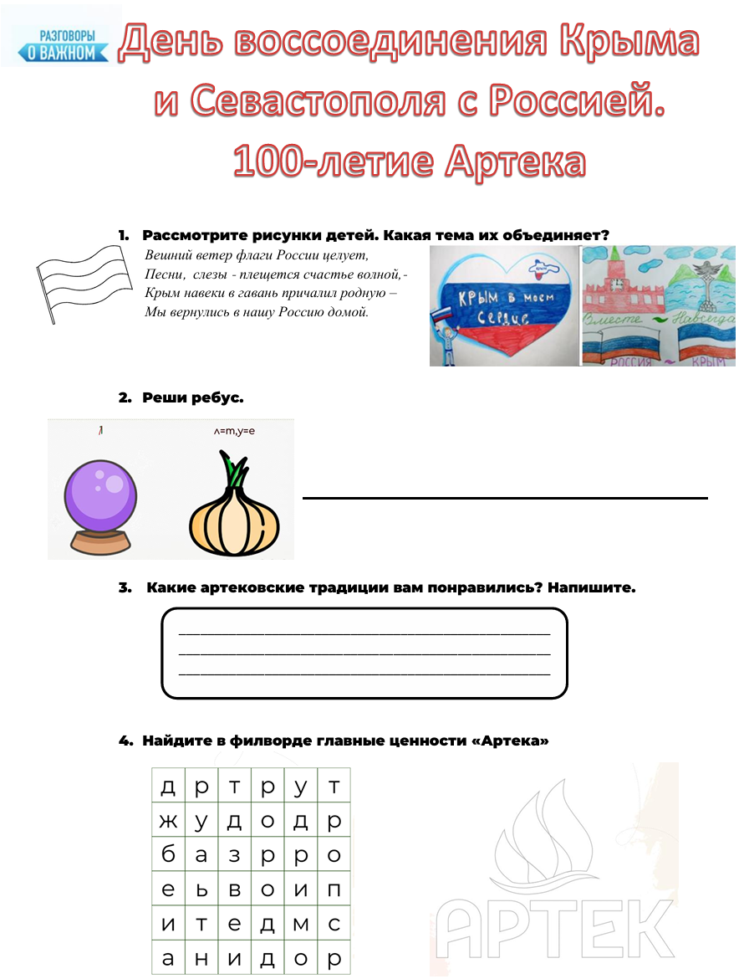

Рабочий лист для 1-2 класса №2 (скачать без надписи для печати)
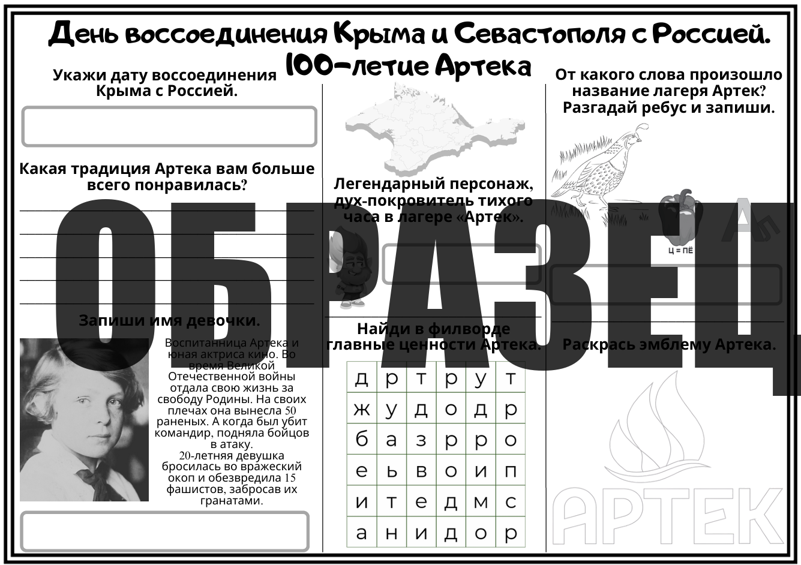

Рабочий лист для 1-2 класса №3 (скачать без надписи для печати)

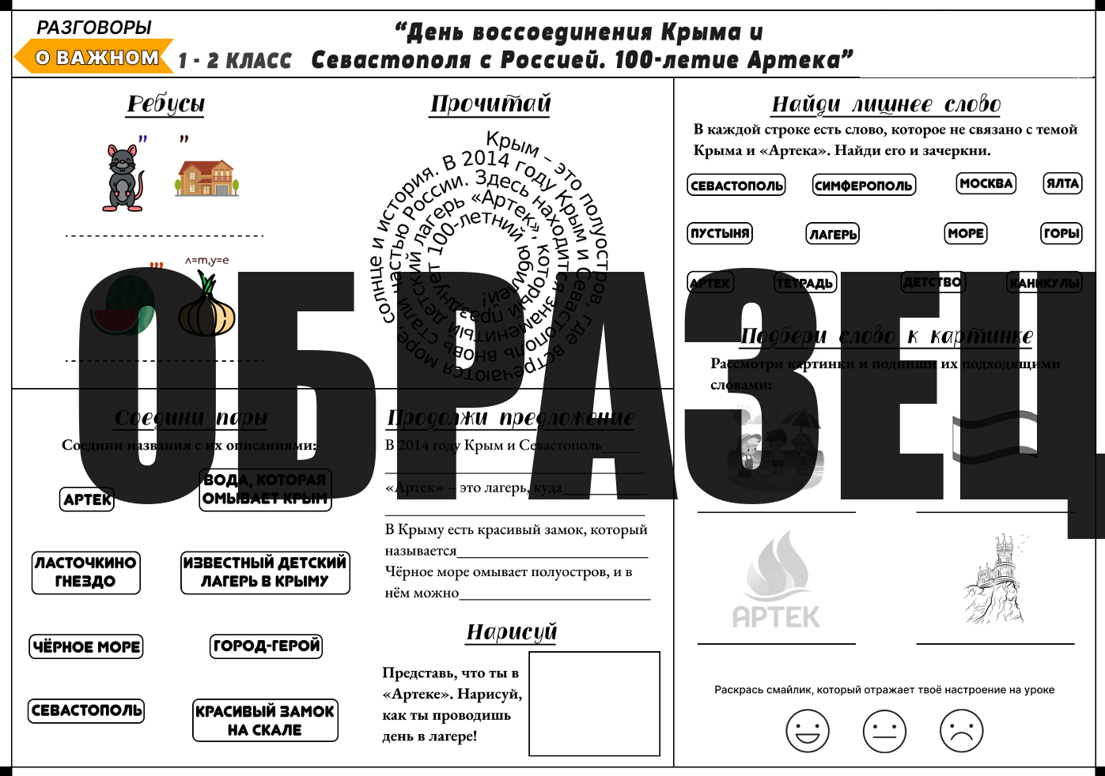

Рабочий лист для 1-2 класса №4 (скачать без надписи для печати)
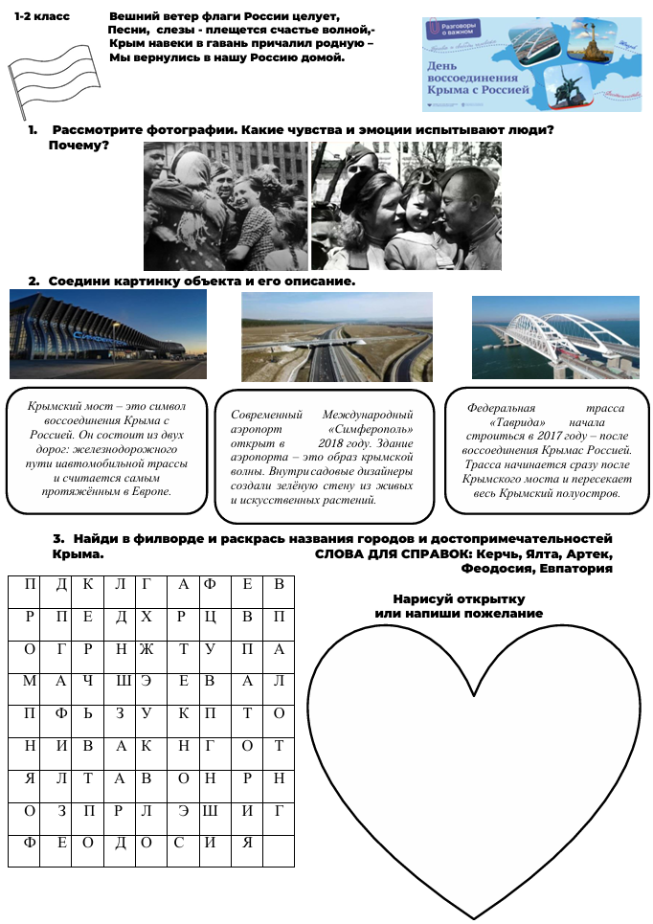

Рабочий лист для 1-2 класса №5 (скачать без надписи для печати)
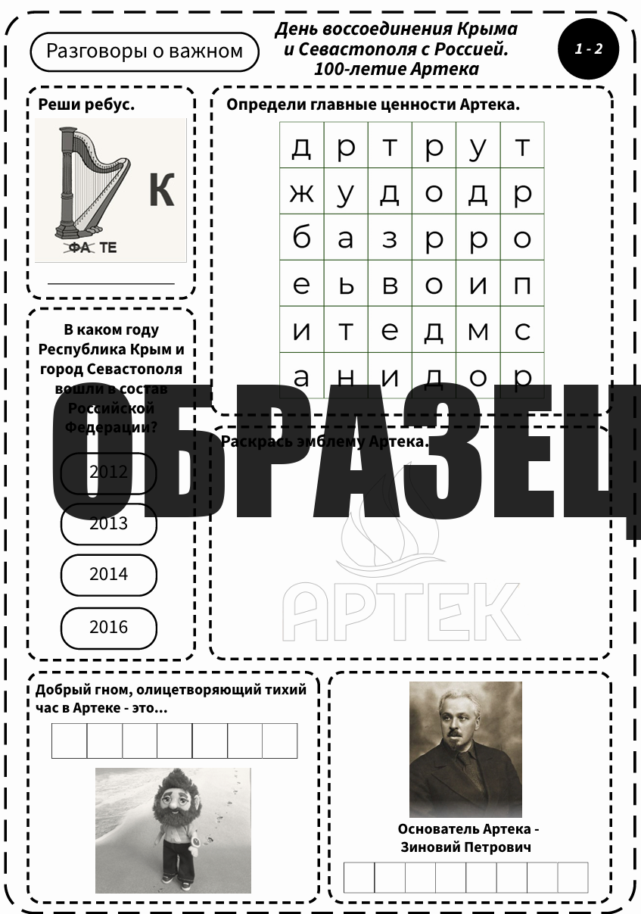

Рабочий лист для 1-2 класса №6 (скачать без надписи для печати)
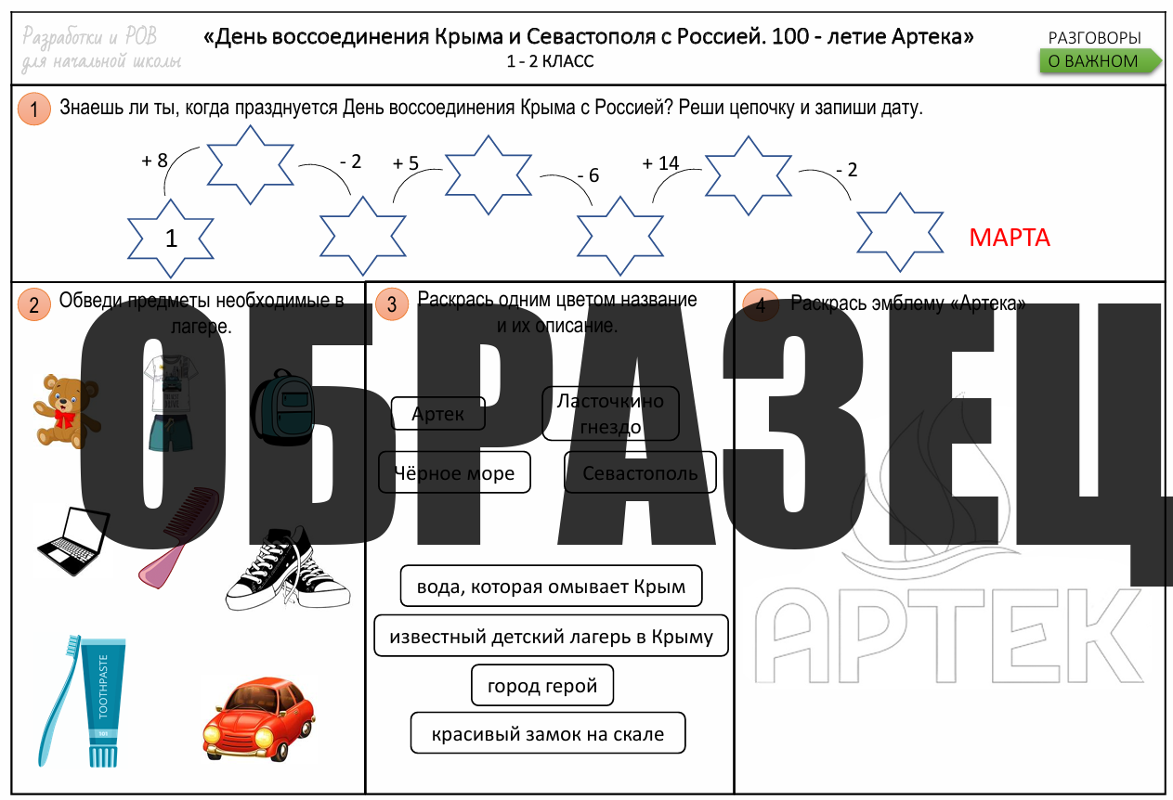

Рабочий лист для 3-4 класса №1 (скачать без надписи для печати)

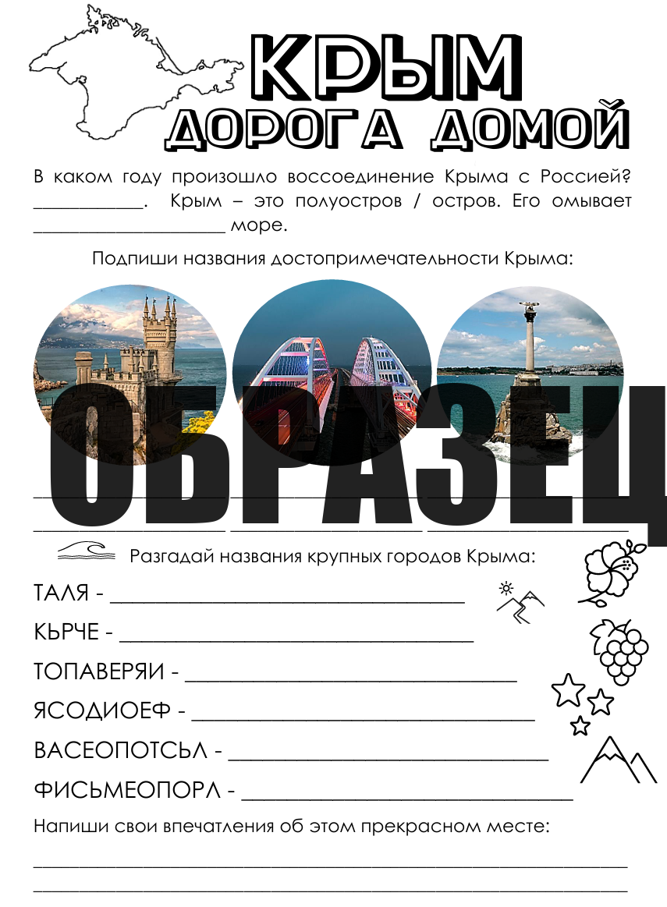

Рабочий лист для 3-4 класса №2 (скачать без надписи для печати)

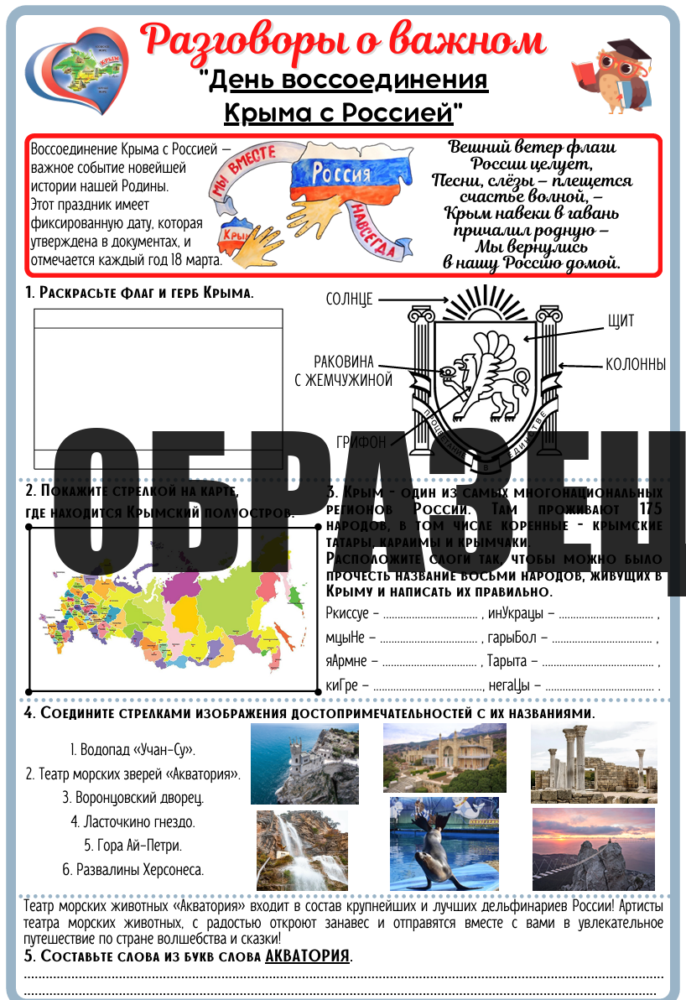

Рабочий лист для 3-4 классов №5 (скачать без надписи для печати)
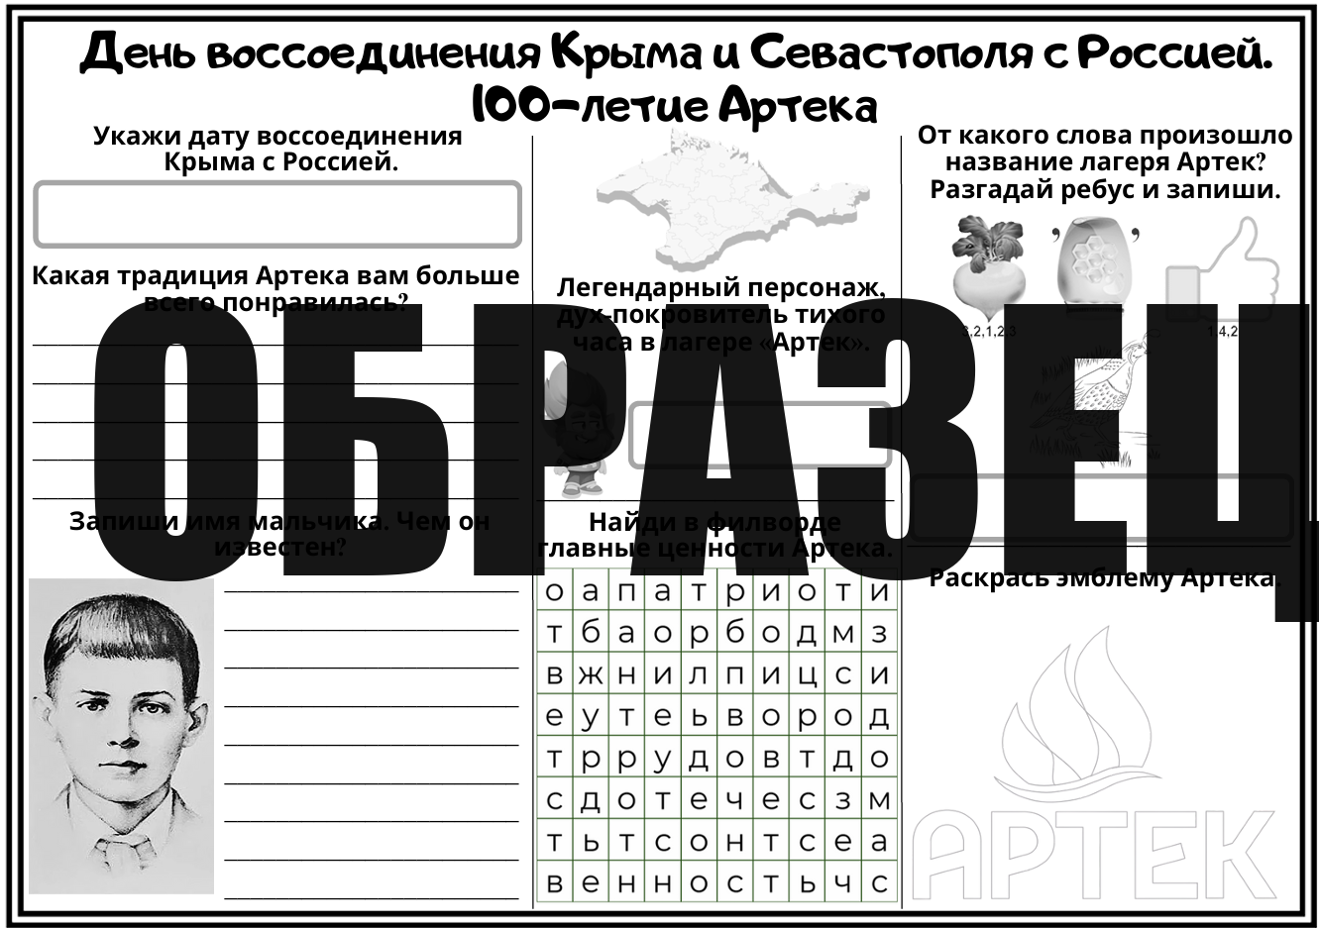

Рабочий лист для 3-4 классов №6 (скачать без надписи для печати)

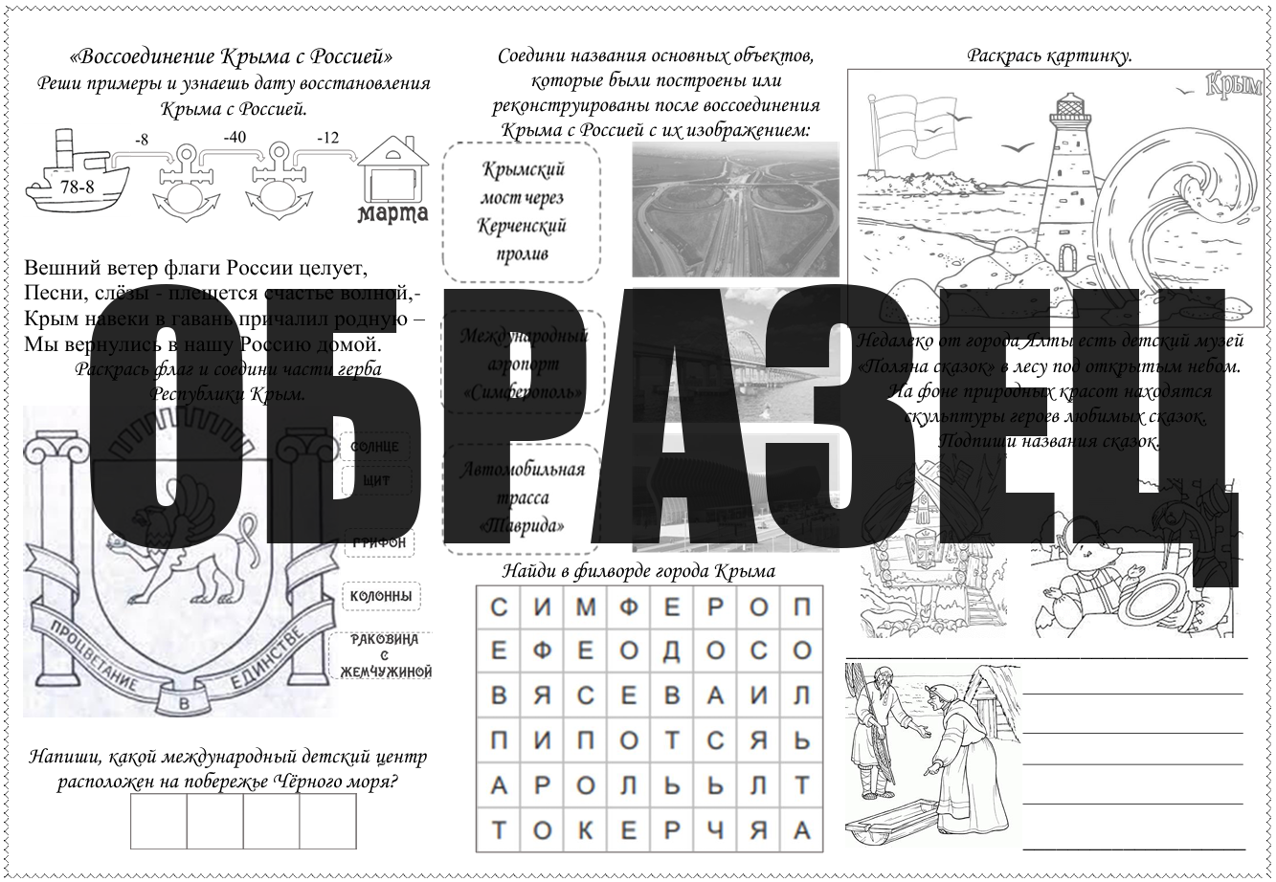

Рабочий лист для 3-4 классов №7 (скачать без надписи для печати)

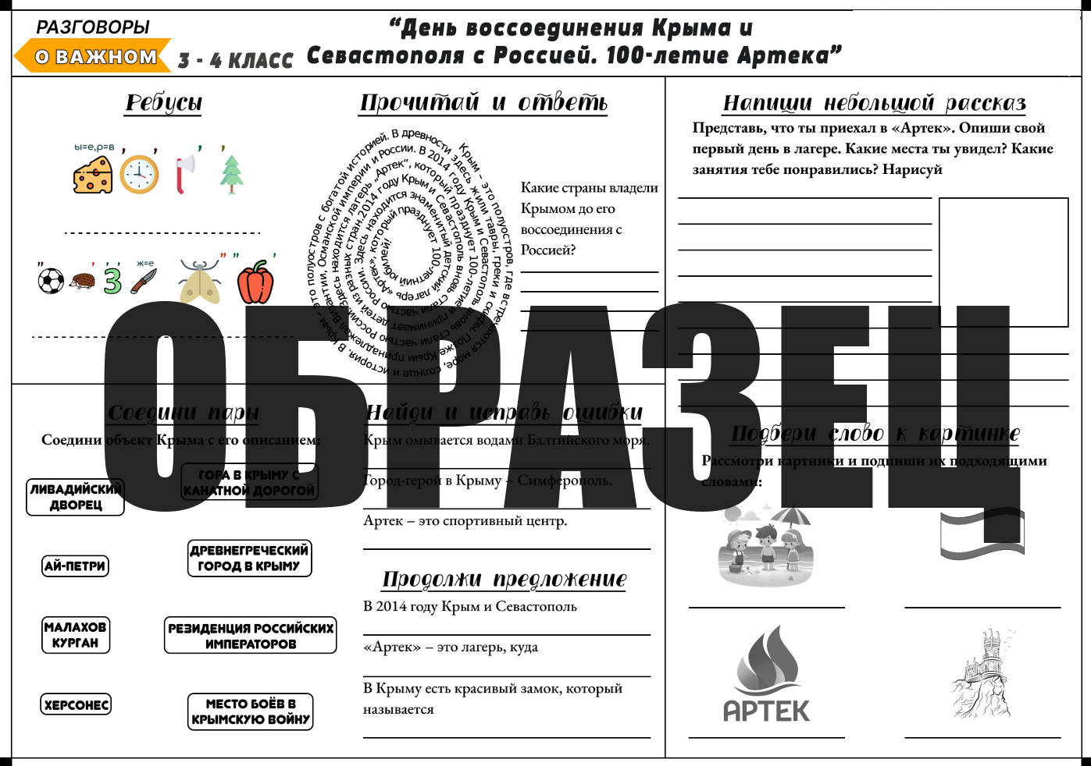
Рабочий лист для 3-4 классов №8 (скачать без надписи для печати)

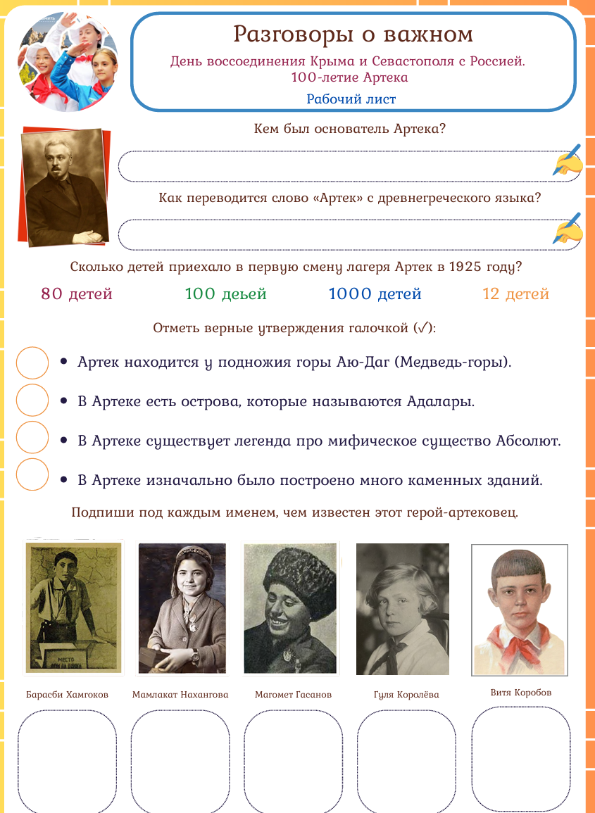

Рабочий лист для 5-11 классов №1 (скачать без надписи для печати)

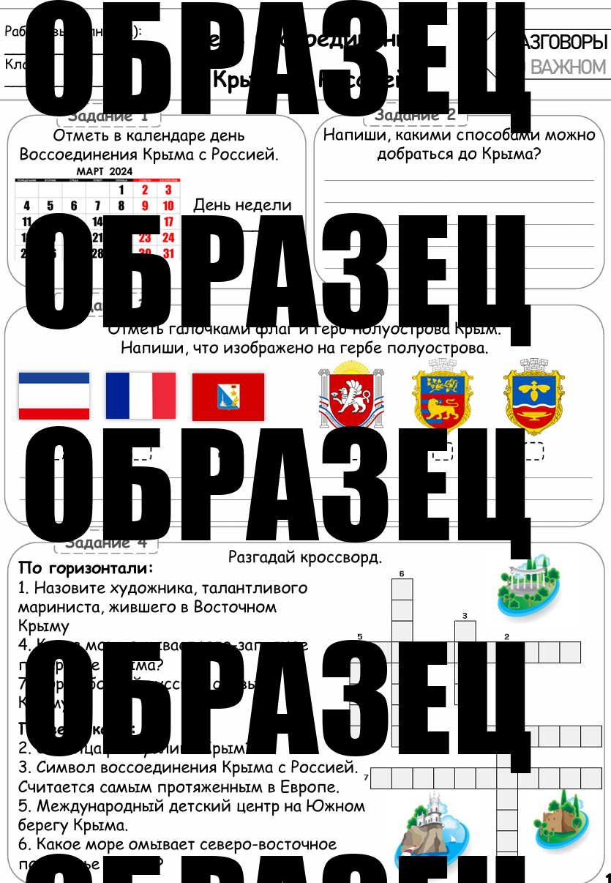

Рабочий лист для 5-11 класса №2 (скачать без надписи для печати)
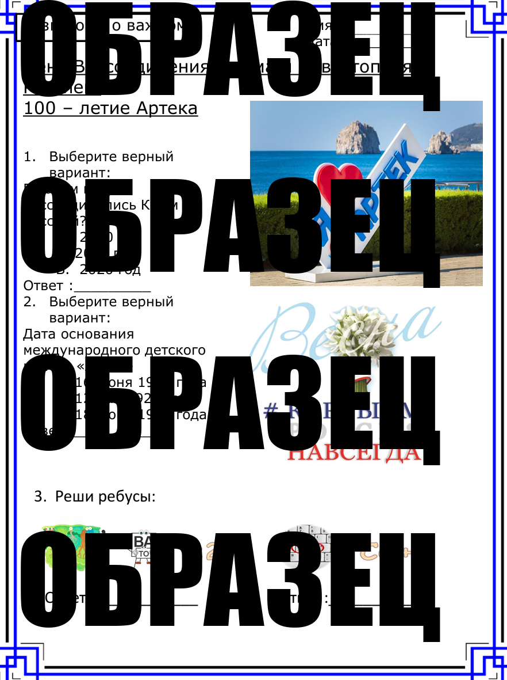

Рабочий лист для 5-11 класса №3 (скачать без надписи для печати)

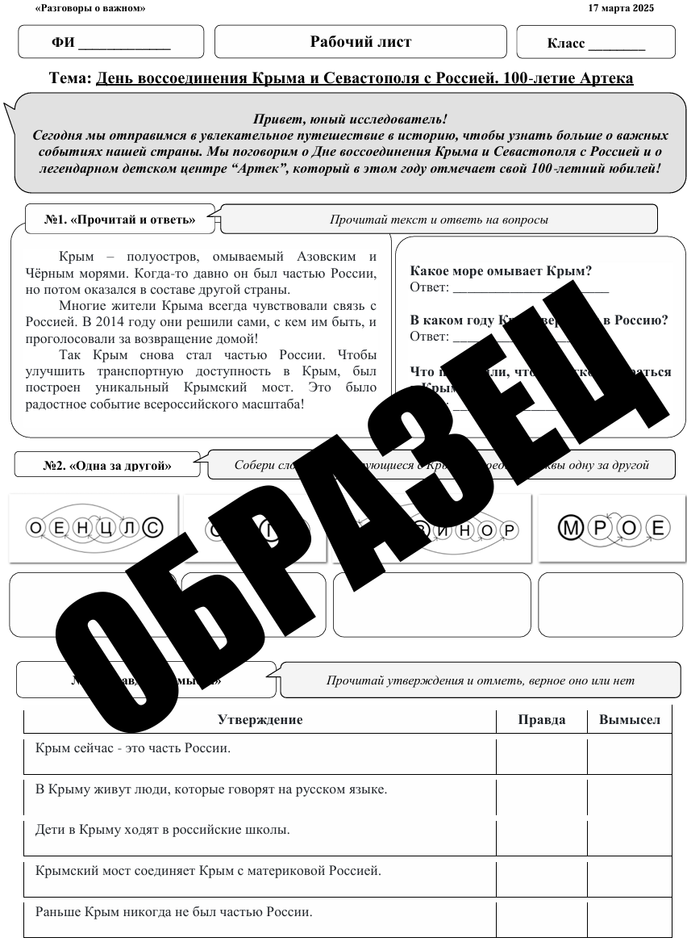

Рабочий лист для 5-11 класса №5 (скачать без надписи для печати)
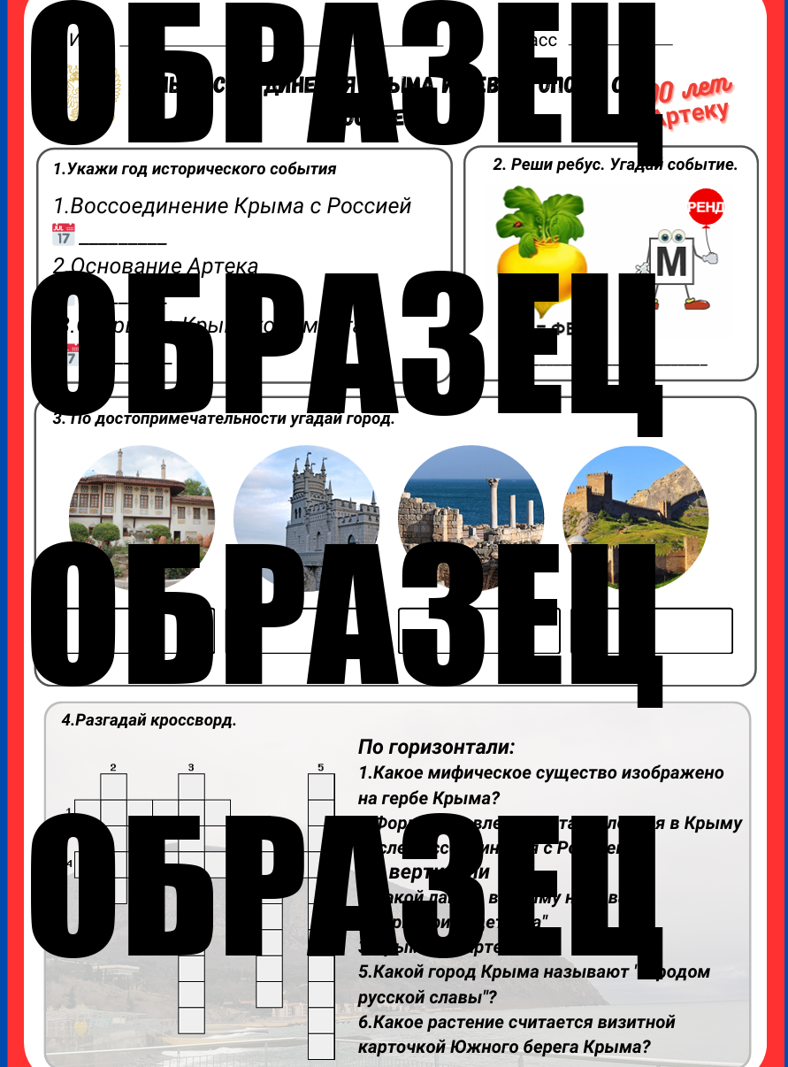

Рабочий лист для 5-11 класса №6 (скачать без надписи для печати)
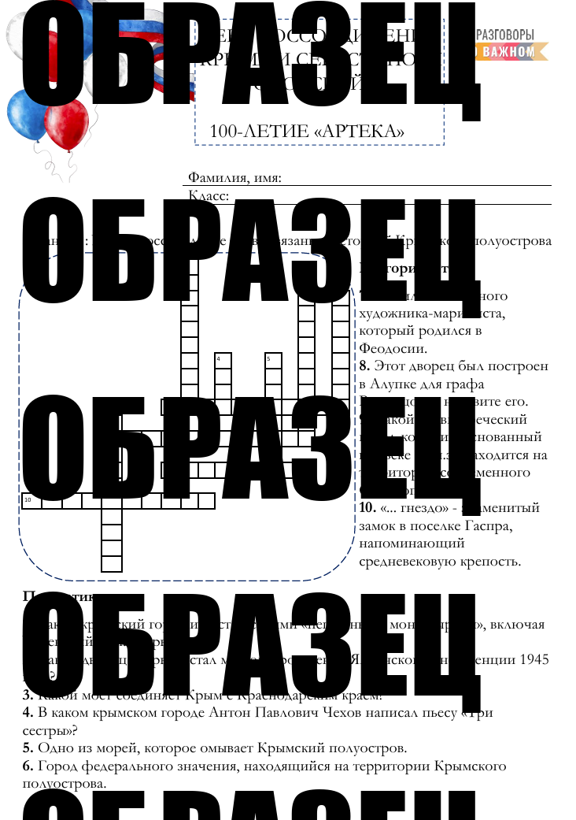
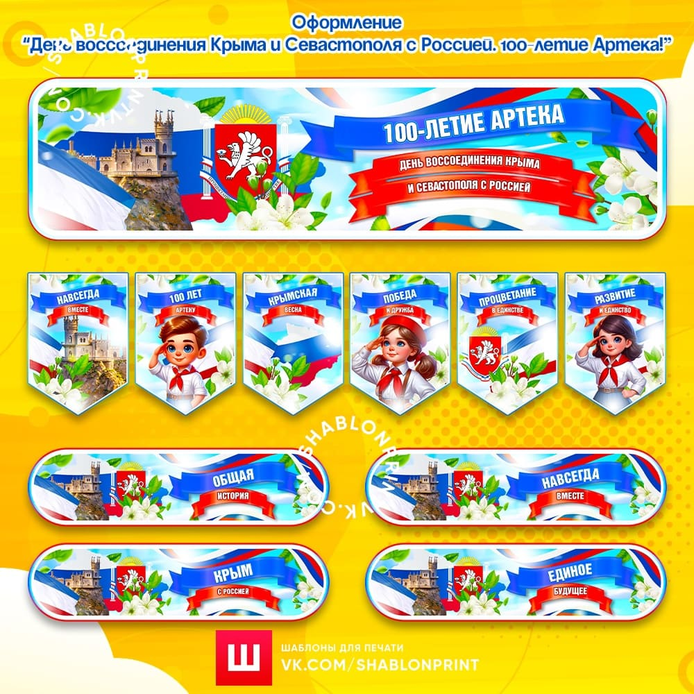СКАЧАТЬ ЭТИ МАТЕРИАЛЫ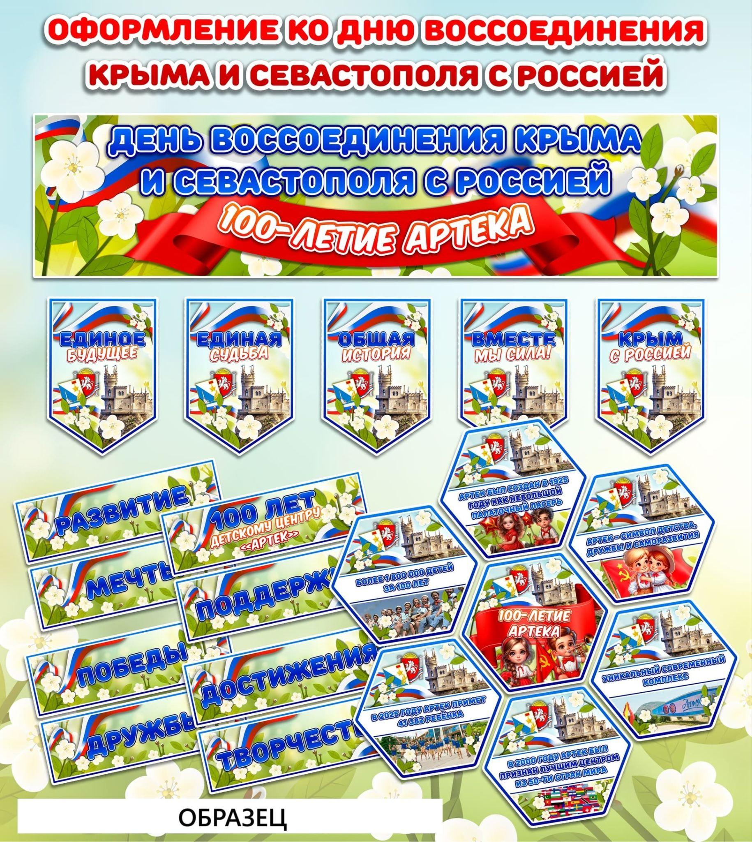СКАЧАТЬ ЭТИ МАТЕРИАЛЫ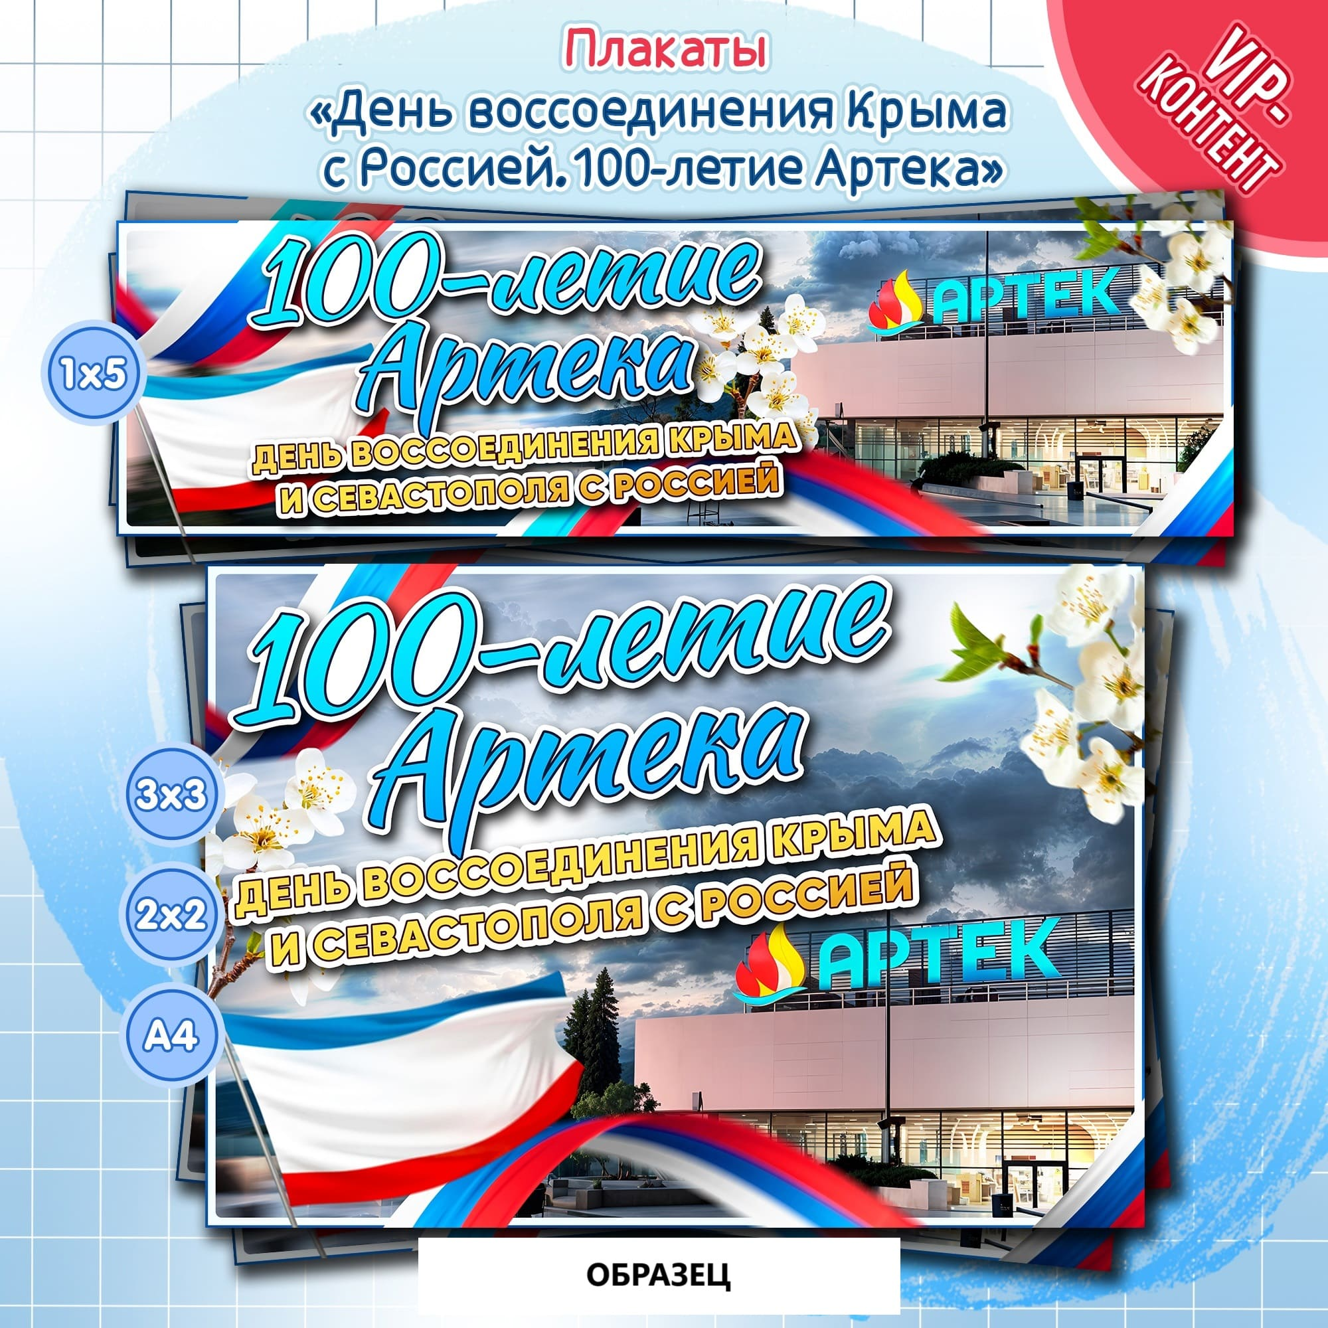СКАЧАТЬ ЭТИ МАТЕРИАЛЫ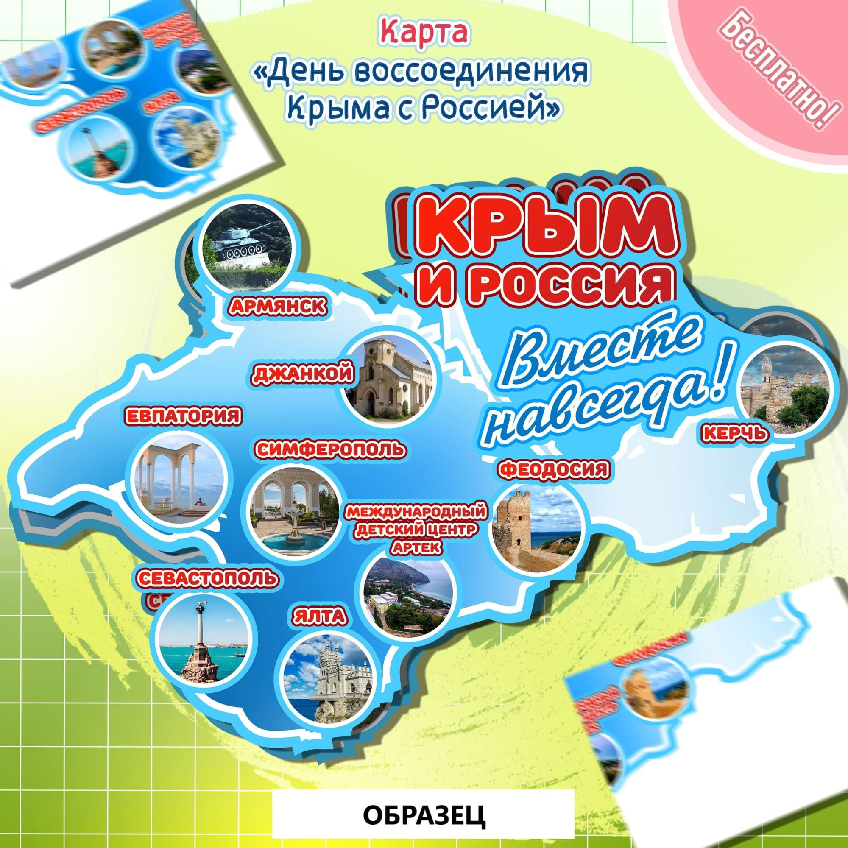СКАЧАТЬ ЭТИ МАТЕРИАЛЫ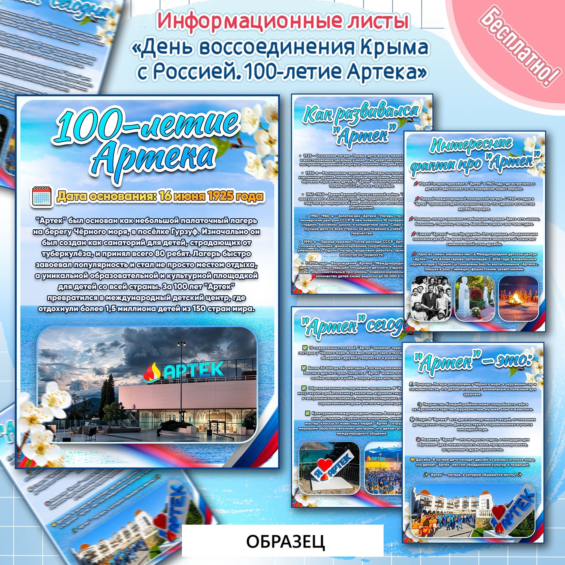СКАЧАТЬ ЭТИ МАТЕРИАЛЫ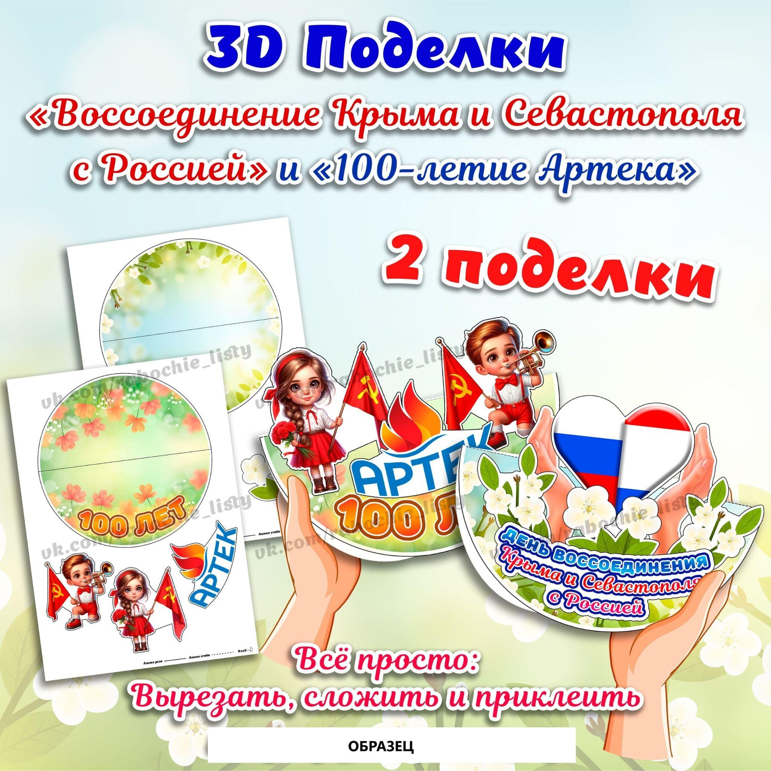СКАЧАТЬ ЭТИ МАТЕРИАЛЫ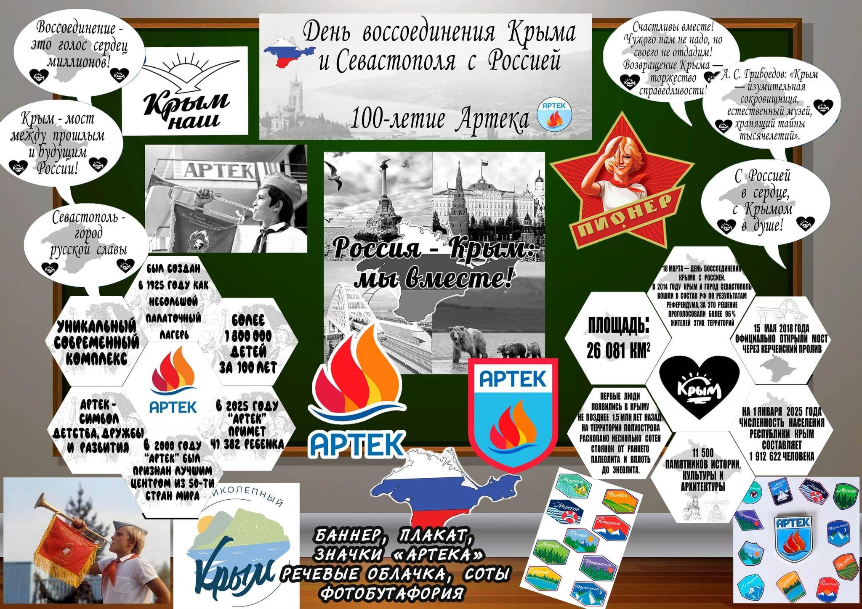СКАЧАТЬ ЭТИ МАТЕРИАЛЫ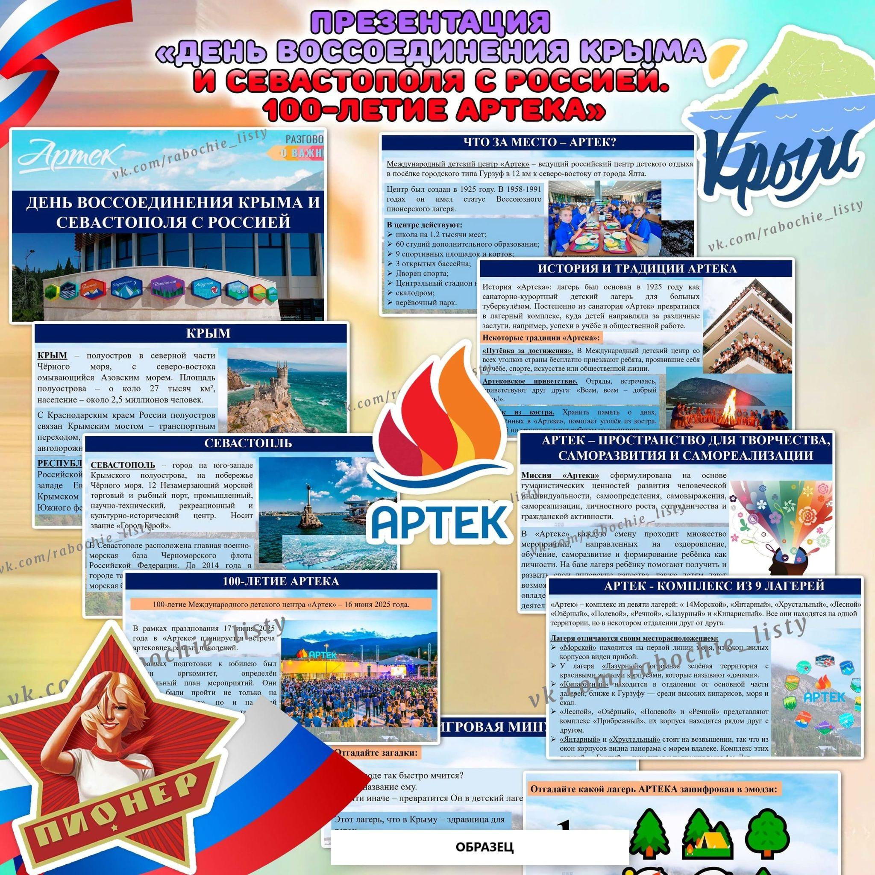СКАЧАТЬ ЭТИ МАТЕРИАЛЫ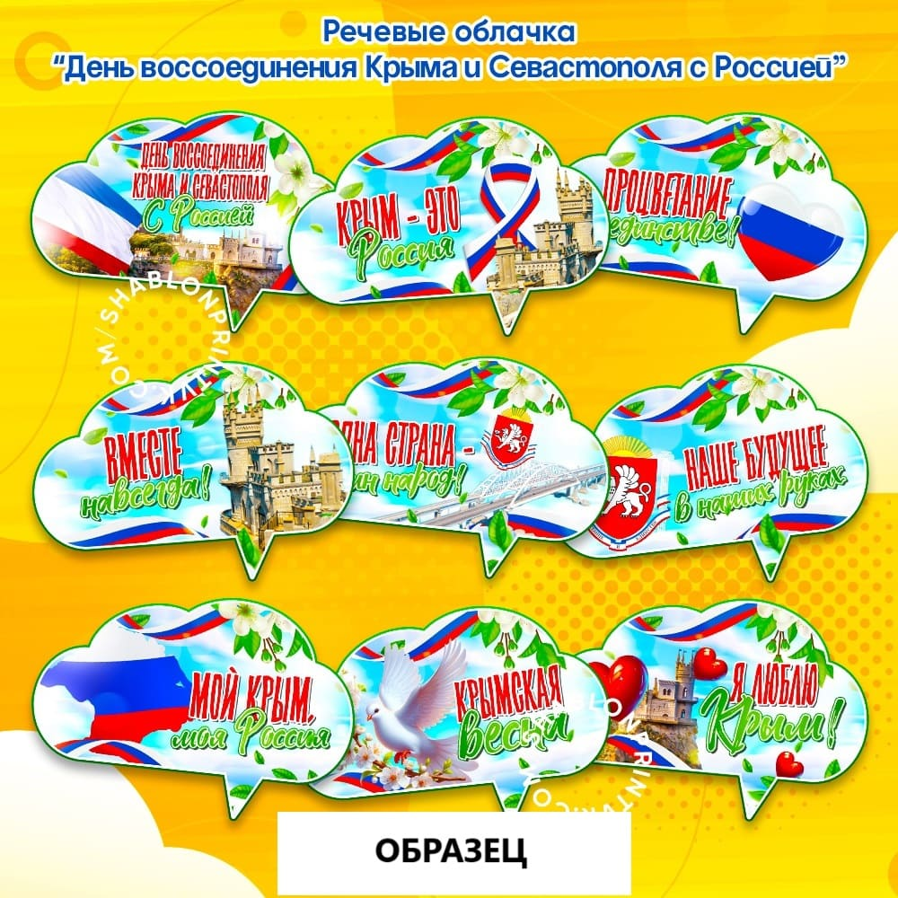СКАЧАТЬ ЭТИ МАТЕРИАЛЫ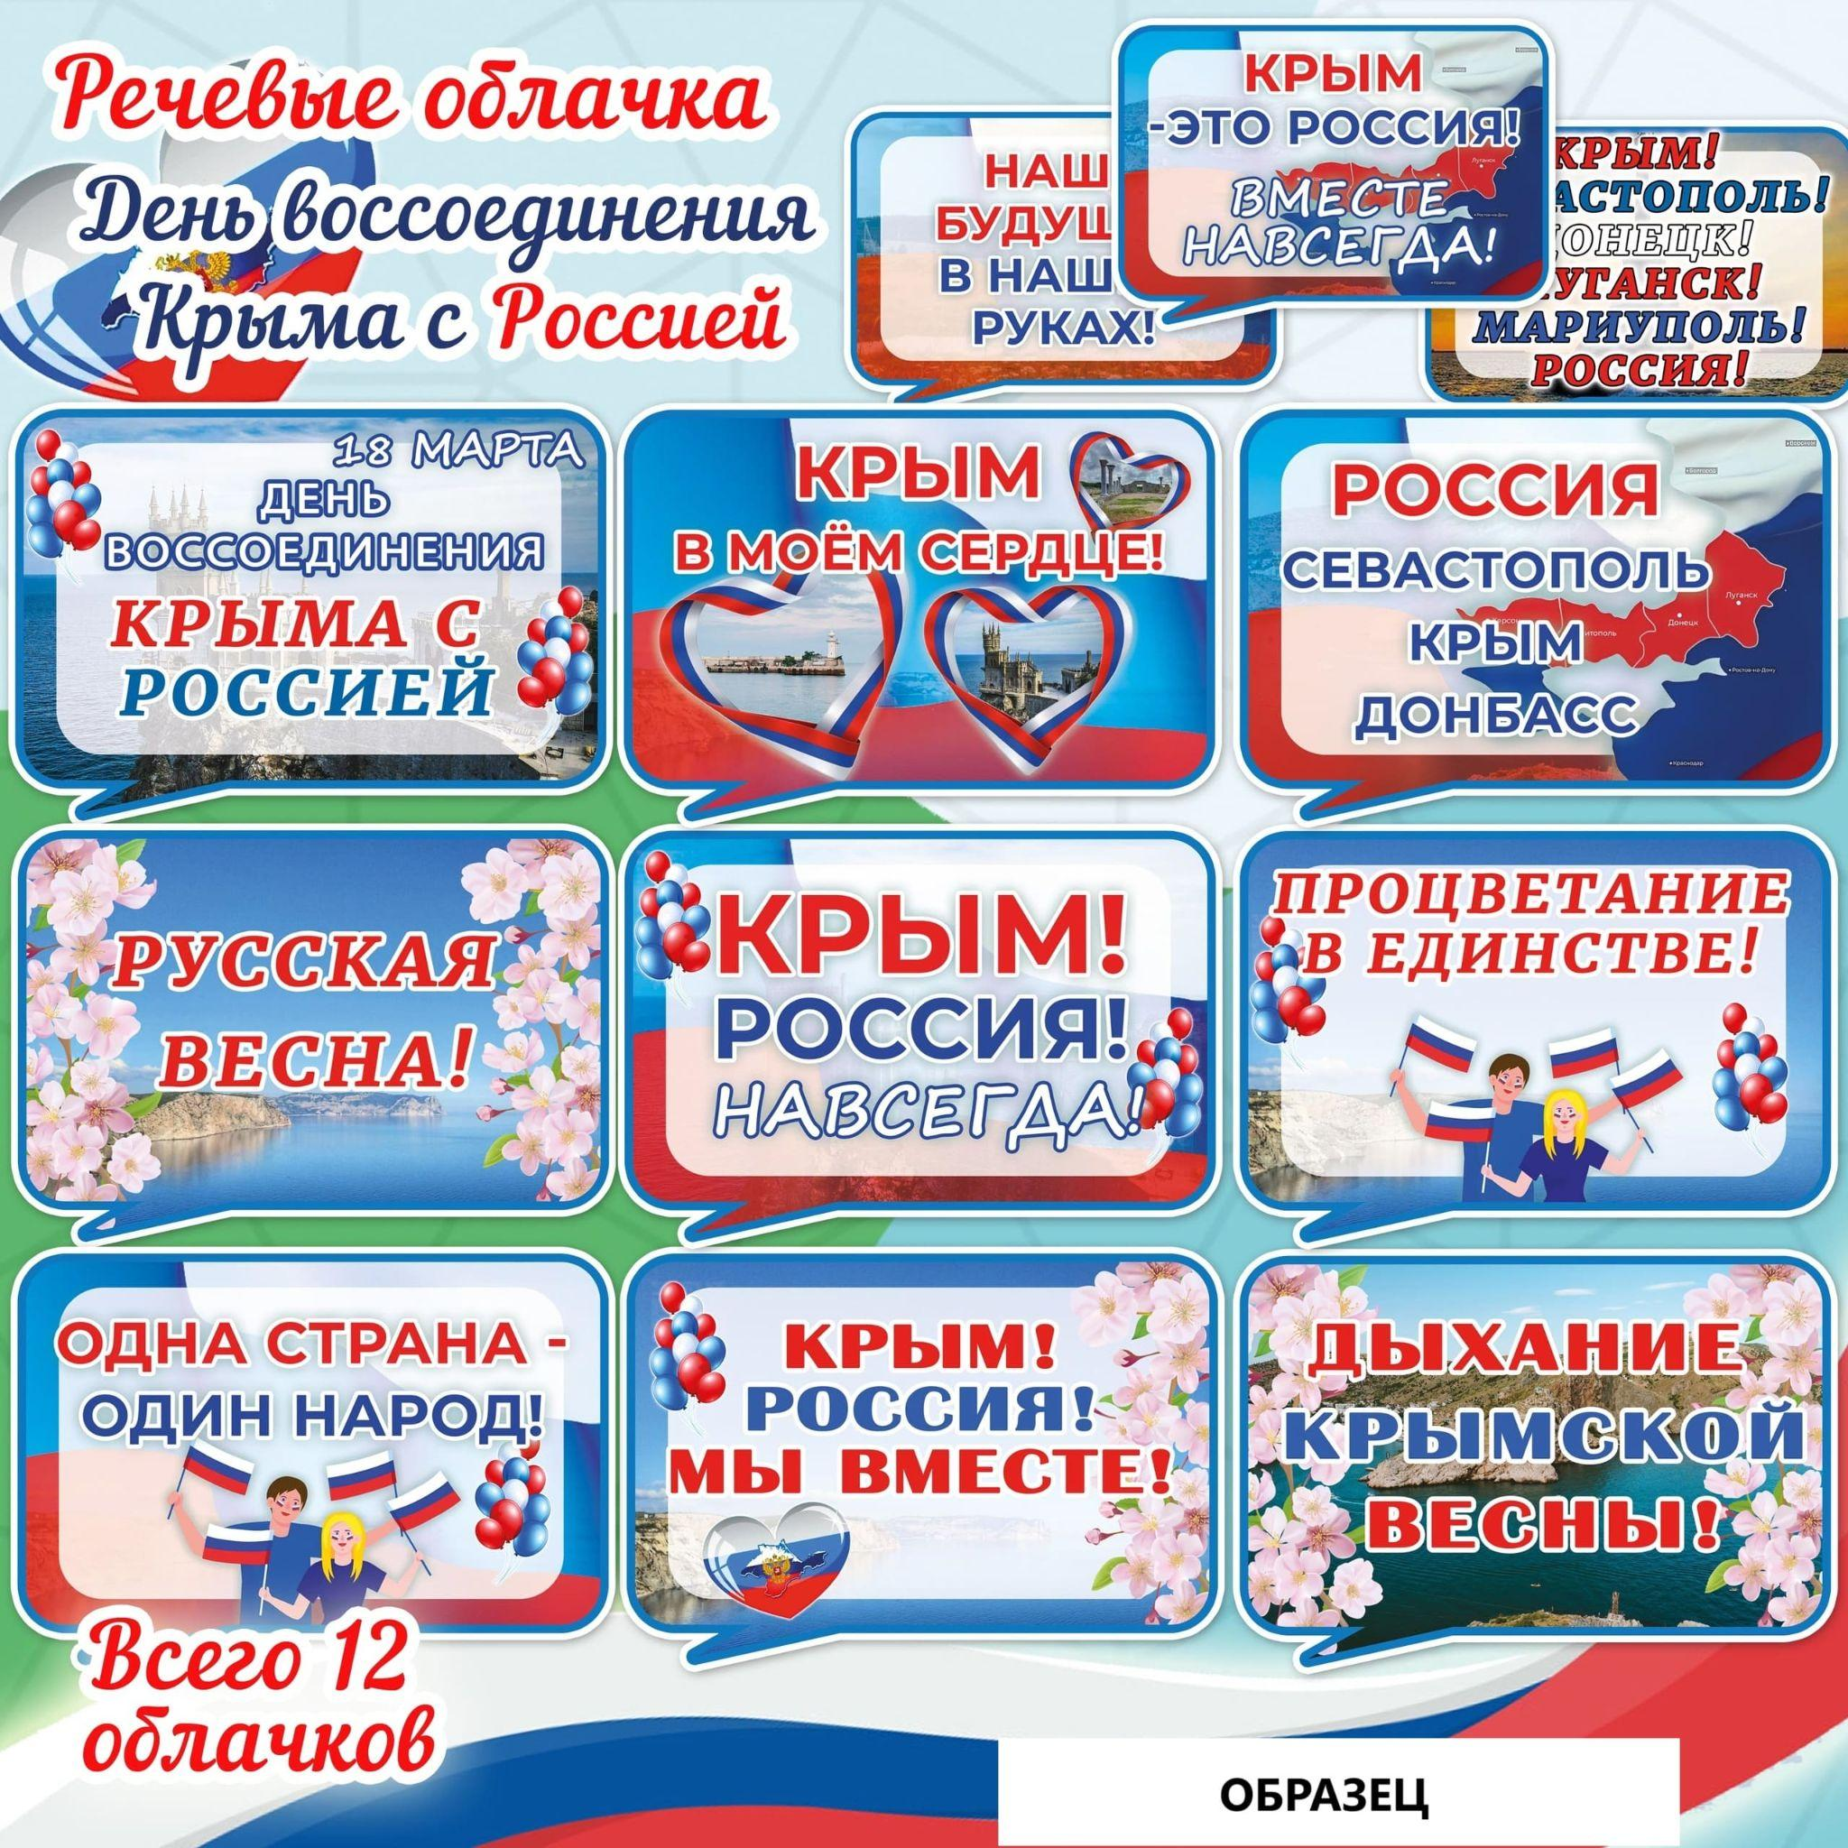СКАЧАТЬ ЭТИ МАТЕРИАЛЫ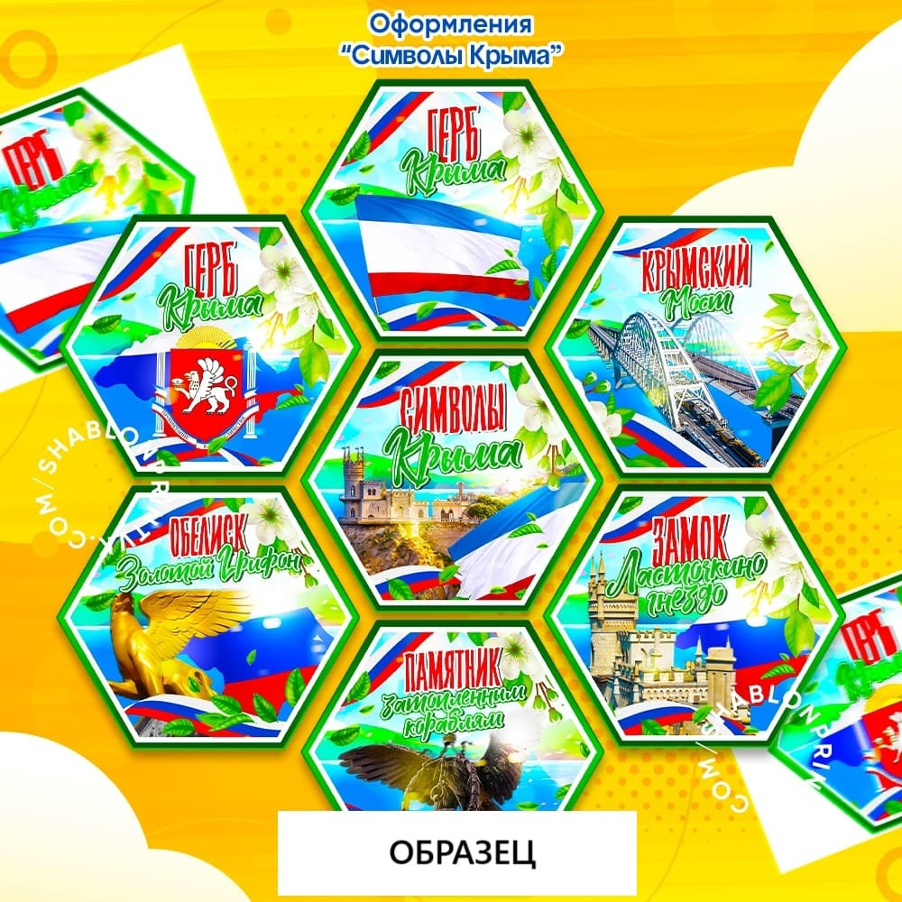

СКАЧАТЬ ЭТИ МАТЕРИАЛЫ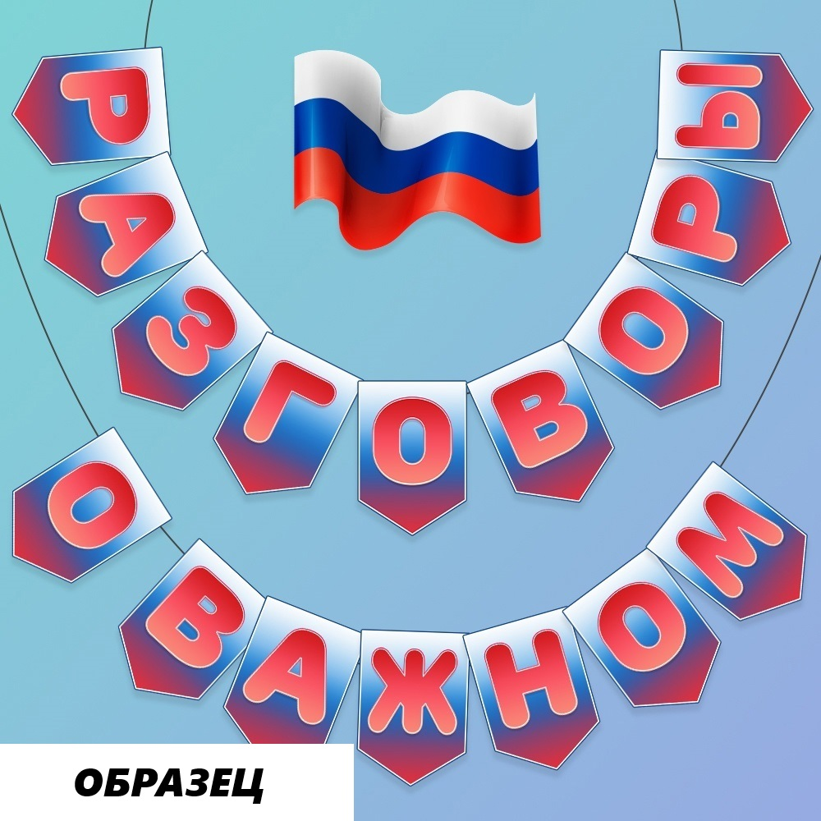
СКАЧАТЬ ЭТИ МАТЕРИАЛЫ
https://100ballnik.com/разговоры-о-важном-17-марта-2025-тема-классн/

